Единый налоговый счет
27.12.2022
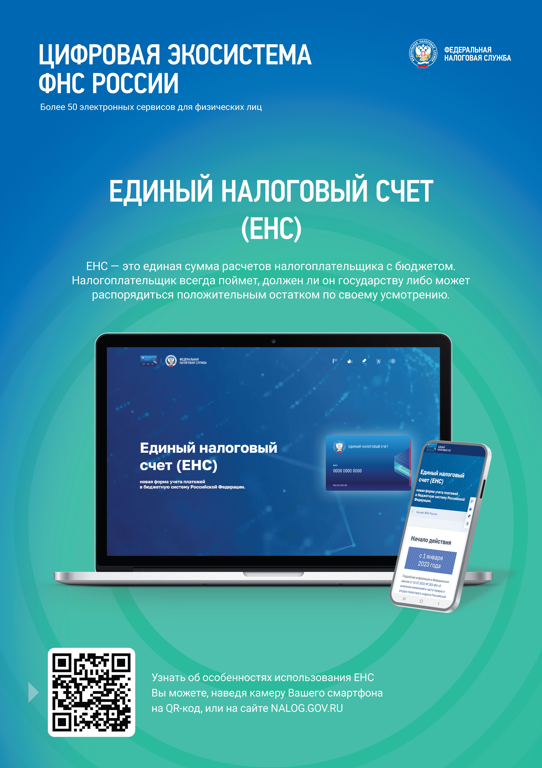

Адрес страницы: http://pechatniki.mos.ru/information-on-taxes-and-nalogooblozhenie/info-fn/detail/11319623.html
Управа района Печатники города Москвы

